www.dragon-dolls.com 訂單表格:
訂購人姓名︰ 聯絡電話/Whatsapp︰ 電郵︰

訂做人數︰ |  | 其他收費︰£透明展示盒  £印字牌  £送貨服務  £順豐快遞服務  £旺角門市自取  (所有服務收費請參考網頁)
交收地址︰ |  | 其他收費︰£透明展示盒  £印字牌  £送貨服務  £順豐快遞服務  £旺角門市自取  (所有服務收費請參考網頁)
要求到貨日期︰ |  | 其他收費︰£透明展示盒  £印字牌  £送貨服務  £順豐快遞服務  £旺角門市自取  (所有服務收費請參考網頁)
備註︰ |  | 其他收費︰£透明展示盒  £印字牌  £送貨服務  £順豐快遞服務  £旺角門市自取  (所有服務收費請參考網頁)

 | 頭髮顔色 ︰  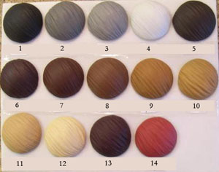  （請填上人物名稱和選擇的頭髮顏色號碼） | 皮膚顔色 ︰  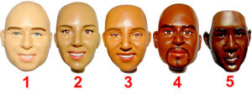  （請填上人物名稱和選擇的皮膚顏色號碼）
人  物  相  片 | （請粘貼人物正面清晰照或填寫相片的檔案名稱 另請說明以那張為主要表情）
身  體  和  服  飾 | （請粘貼人物服飾圖片或填寫相片的檔案名稱 另請說明動作要求製作詳細）
場  景 | （請粘貼場景圖片及製作詳細要求或填寫相片的檔案名稱）
特此說明:
1: 訂單相片要求提供正面生活彩色照片，照片須清晰。
2: 如未按照以上要求填單或因相片問題，請儘快更正或補照，以利本公司處理此單，以免延誤交貨期。否則本公司將另行通知交貨期。
3: 如果有特別的要求請在備註欄注明。
4: 訂單付款日算起，三至五天內可看製作的初步的小樣，我們拍好照片然後通知您看，屆時您可提出修改的建議，根據您的建議我們進行修改，修改後再拍照片您確認，修改一次延遲一天發貨﹗
5: 完成這訂單表後，請電郵給本公司。以下有本公司電郵。
6: 製作的場景要求，人物動作、服飾、表情等製作要求請落訂單前考慮好，填寫好，製作過程中不再受理新的製作要求。

